Зачем учить стихи?
«Опять задали учить стихотворение» — с этими словами и с унылым выражением лица пришел ваш ребенок из школы. «И зачем только задают учить эти стихи? Надоело уже» - часто можно услышать подобную речь от наших детей. Действительно, а зачем задают в школе выучить стих? Может, зря все это придумано, специально, чтобы посильнее помучить наших ненаглядных детишек? А стихи эти в жизни им, конечно, не пригодятся.
Стихи, быть может, и не пригодятся, но зато во взрослой жизни очень пригодится тренированная память. Ребенок вырастет, выучится, устроится на работу - вот тут-то и нужно будет ему умение запоминать большие объемы информации, усваивать и обрабатывать их. Еще и раньше, во время учебы в университете ему понадобятся все резервы памяти, когда на ребенка со всех сторон начнет просто «вываливаться» самая разная информация. Заучивание стихов просто-напросто тренирует детскую память, подготавливая ребят ко взрослой жизни. Поэтому учить то, что задано, все-таки надо. И самый первый очевидный ответ на вопрос: «зачем учить стихи» - чтобы развить свою память.
Помимо развития памяти заучивание стихотворений имеет еще ряд преимуществ.
- Расширение кругозора.
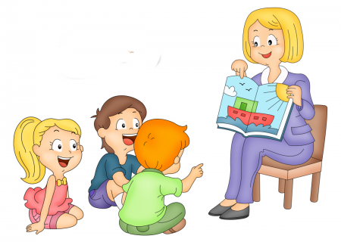
Ребенок запоминает новые слова, формируя свой словарный запас. В его голове усваиваются красивые, правильные выражения и литературный слог.
- Улучшение речи.
Многие логопедические методы построены на заучивании, запоминании и пересказе произведений. Пересказ произведений, особенно с выражением, делает речь более четкой, вырабатывает нужную интонацию. Эти навыки пригодятся ребенку и во взрослой жизни, например, когда понадобится убедить начальника на работе в успешности своего проекта. К тому же четкая дикция делает возможным выступления ребенка на публике, что тоже немаловажное умение во взрослой жизни.
- Самопрезентация.
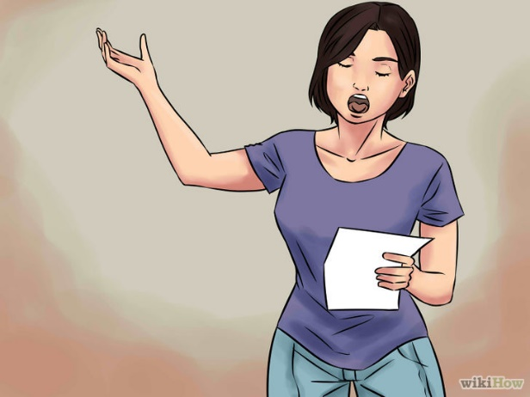
В детском саду, в школе стихотворения нужно не просто учить для развития памяти. Но ещё и читать наизусть перед толпой родителей на утреннике или перед классом у доски. Это своего рода тренажёр публичных выступлений. Детки учатся владеть собственным голосом, расставлять акценты, справляться с волнением и стеснением. Со временем, глядя на реакцию слушателей, дети начинают понимать, как донести свою точку зрения, знают, как быть услышанными, как вдохновить слушателей.
- Грамотность.
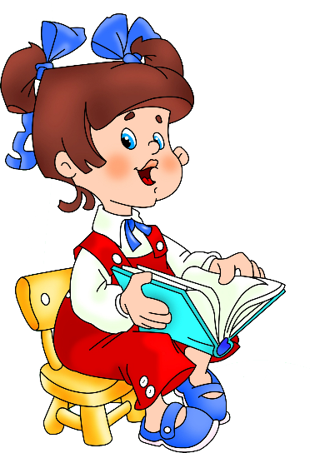
Запоминание самых простых стихов и прозаических произведений оттачивает речь, развивает языковое чутье и формирует внутреннюю грамотность. Ребенок, заучивая сложные стихи, учится без ошибок писать, запоминает знаки препинания и орфограммы в сложных речевых оборотах.

